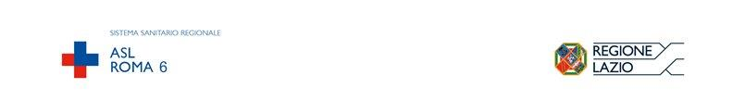

L’ASL ROMA 6 incontra le scuole

Programma 2 ore

Corso Videoconferenza con Cisco webex

- Cos’è il covid, come si trasmette, misure di prevenzione-tamponi molecolari, differenza tamponi antigenici, test sierologici (Direttore Sanitario Distretto o suo delegato)
- Le situazioni in cui si richiedono tamponi molecolari, tamponi antigenici, test sierologici (referente equipe anticovid)
- Illustare la procedura del ruolo del Referente Scolastico (infermiere e assistente sanitario)
- Procedure nei casi di contatti stretti, casi positivi, misure di isolamento, quarantena, riammissione a scuola (referente equipe anticovid)
- Gestione delle fragilità nell’ambito scolastico (rischi connessi all’emergenza covid, procedure per DAD, Insegnamento domiciliare ecc.) ( MedicoTSRME)
- Tavola rotonda relatori , referenti MMG e PLS, assistenti sociali del PUA, Psicologo

